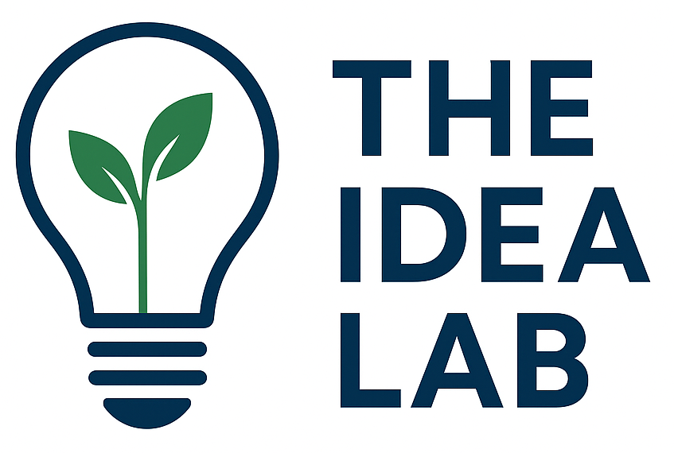 | Oproep voor indienen van voorstellen -  Ideeën voor Regulatory Sandboxes in de land- en tuinbouw

Version 1.0
23 februari 2026

Uitgegeven door:



Achtergrond
De Nederlandse tuinbouwsector is wereldwijd toonaangevend op het gebied van innovatie – van plantenveredeling en gewasbescherming tot duurzame productiesystemen. Het tempo van technologische en biologische innovatie overtreft echter in toenemende mate het aanpassingsvermogen van het bestaande beleid en de bestaande regelgeving. Dit leidt tot knelpunten in de regelgeving die de marktintroductie vertragen, experimenten beperken en de overgang naar duurzamere, veerkrachtigere en concurrerendere tuinbouwsystemen belemmeren.
Om deze kloof te dichten, komen regulatory sandboxes in opkomst als een belangrijk instrument voor veilige en versnelde innovatie.

Wat is een Regulatory Sandbox?
Een regulatory sandbox is een gecontroleerde omgeving die wordt ingericht door innovatieve bedrijven in samenwerking met overheden. Deze omgeving biedt de mogelijkheid om nieuwe producten, diensten of bedrijfsmodellen in de praktijk te testen binnen de context van regelgeving. Dit gebeurt door middel van tijdelijke en zorgvuldig afgebakende aanpassingen of interpretaties van regelgeving, die ruimte bieden om alternatieven te valideren.
Hierdoor kunnen bedrijven, toezichthouders en uitvoerende instanties bestaande regels bijsturen die impact belemmeren. Op deze manier draagt een regulatory sandbox bij aan de doorontwikkeling van regelgeving, waarbij innovatie wordt gefaciliteerd en publieke belangen geborgd blijven.

Doel van de oproep
Het doel van deze oproep is het identificeren en ontwerpen van praktische regulatory sandbox concepten en het identificeren van nieuwe vormen van samenwerking tussen innovators, regelgevers en kennisinstellingen in de land- en tuinbouwsector.

Deze concepten moeten aantonen hoe een regulatory sandbox kan fungeren als een testruimte voor de combinatie innovatie en regelgeving. Zodat inzichten gegenereerd kunnen worden voor nationale of Europese hervormingen van regelgeving en de uitvoering hiervan.
Deze oproep dient als basis voor de selectie van één of meerdere concepten die kunnen worden uitgewerkt om voor vervolgfinanciering in aanmerking te komen.

Voorbeelden van aandachtsgebieden
Voorstellen kunnen betrekking hebben op, maar zijn niet beperkt tot, de volgende thema's:
- Biologische bestrijding en natuurlijke gewasbescherming
- Nieuwe veredelingstechnieken
- Digitale en data-gestuurde land- en tuinbouw
- Duurzaamheidstransities

Verwachte resultaten van deze oproep
Elk geselecteerd concept moet het volgende beschrijven:
- Een analyse van de belemmering(en), de betrokken regelgeving en de uitvoering hiervan;
- Een conceptontwerp voor een regulatory sandbox (reikwijdte, doelstellingen, partners en bestuursmodel);
- Een beschrijving van de beoogde resultaten en impact van de voorgestelde regulatory sandbox (op nationaal en EU-niveau).

Voor wie is de oproep bedoeld?
- Bedrijven uit de land- en tuinbouwsector
- Brancheorganisaties
- Relevante overheidsinstanties (lokaal, regionaal, nationaal of op EU-niveau)
- Kennisinstellingen
Consortia met meerdere actoren die innovatie-expertise combineren met inzicht in regelgeving worden sterk aangemoedigd. Penvoerder dient ten alle tijden een bedrijf te zijn.

Tijdschema
Aankondiging oproep | 23 februari 2026
Indieningsperiode | 23 februari - 30 april 2026
Evaluatie | 1 mei – 30 mei 2026
Bekendmaking uitslag | 8 juni 2026

Beoordelingscriteria
Voorstellen worden beoordeeld op:
- Barrière: De duidelijkheid van de probleemstelling en de regelgevingsuitdaging die wordt aangepakt
- Oplossing: Het beoogde resultaat en de impact
- Haalbaarheid: De haalbaarheid van het voorgestelde sandbox-ontwerp
- Kwaliteit: De samenstelling en kwaliteit van het partnerschap en de governance aanpak
- Opschalingspotentieel: De verwachte schaalbaarheid (harmonisatie) naar nationale of EU-beleidskaders.

Details inzending
• Deadline: 30 April 2026
• Formaat max. 6 pagina's
• Inzending: via idealab@tkitu.nl

Voor meer informatie en begeleiding kunt u contact opnemen met:
TKI Tuinbouw & Uitgangsmaterialen (TU)
E-mail: idealab@tkitu.nl
Website: https://impacttu.nl

Oproep voor indienen van voorstellen -

Ideeën voor Regulatory Sandboxes in de land- en tuinbouw

Proposal Template

Uiterste inzenddatum | 30 April 2026
E-mailadres voor inzendingen | idealab@tkitu.nl
Maximale lengte | 6 pagina’s
Taal | Nederlands

Versie 1.0
23 februari 2026

Idee titel
Acronym
Penvoerder en Organisatie
Contactpersoon
E-mail
Telefoon
Projectpartners
Thematische focus

1. Achtergrond en probleemstelling (max. 1 pagina)
- Beschrijf de uitdaging in de land- en tuinbouw waar regelgevingsbarrières die je wil adresseren.
- Leg uit waarom de huidige wetgeving of goedkeuringsprocedures innovatie of markttoegang belemmeren.
- Geef een korte analyse van wie hierdoor wordt getroffen.

2. Concept en doelstellingen van de regulatory sandbox (max. 1 pagina)
- Beschrijf het concept van uw voorgestelde regulatory sandbox.
- Definieer de kerndoelstellingen en beoogde leerresultaten.
- Verduidelijk de reikwijdte: welke innovaties, regelgevingsdomeinen of beleidsterreinen worden getest?
- Leg uit hoe de regulatory sandbox bijdraagt aan het versnellen van innovatie.

3. Regelgevingscontext en belemmeringen (max. 1 pagina)
- Geef aan welke wettelijke en regelgevingskaders (nationaal en EU) van toepassing zijn.
- Beschrijf specifieke belemmeringen, beperkingen of onzekerheden die in de sandbox zullen worden onderzocht.

4. Samenwerking (max. 1 pagina)
- Identificeer belangrijke stakeholders, inclusief hun rollen en verantwoordelijkheden.
- Leg uit hoe samenwerking tussen bedrijven, overheidsinstanties en onderzoeksinstellingen wordt gewaarborgd.

5. Verwachte impact en leermogelijkheden (max. 1 pagina)
- Beschrijf de verwachte resultaten van uw sandbox-concept voor innovatie, regelgeving en beleidsleren.
- Leg uit wat de voordelen zijn voor de land- en tuinbouwsector en de bredere samenleving (duurzaamheid, veerkracht, concurrentievermogen).
- Geef aan hoe de resultaten zullen worden verspreid en hoe de inzichten op nationaal niveau of in de EU kunnen worden opgeschaald.

